Ввод в эксплуатацию ФР MG-N707TS и КА MG-V545T через веб-интерфейс

Для входа на веб-интерфейс нам нужно перевести аппарат в HTTP протокол. Для этого в автономном режиме на регистраторе выполняем следующие действия меню – тести – вибір протоколу – НТТР протокол. После выбора протокола выключаем и включаем аппарат. После включения ждем короткого звукового сигнала ( присвоение IP адреса). Для того, что бы узнать IP адрес выполняем следующие действия в автономном режиме меню – тесты – протоколу ТСР после чего распичатается чек с присвоенным IP адресом нашего регистратора. Далее открываем браузер (производитель рекомендует пользоваться Google Chrome) и в адресную строку вводи IP адрес нашего аппарата, после чего мы перейдем на страницу, где запросит логин и пароль
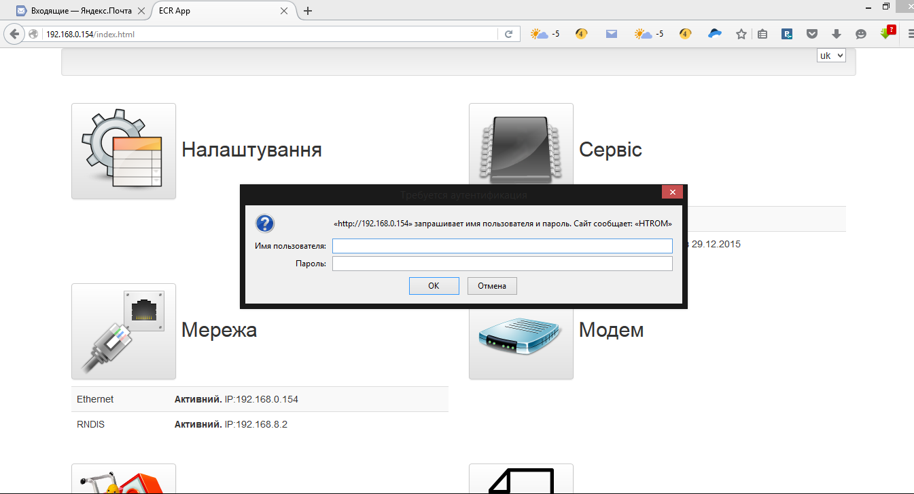
ФР MG-N707TS:
Имя пользователя – service
Пароль – 751426
КС MG-V545T:
Имя пользователя – service
Пароль – 15290
После ввода запрашиваемых данных мы перейдем на веб-интерфейс нашего аппарата. Для фискализации регистратора нам нужно перейти на закладку Сервіс
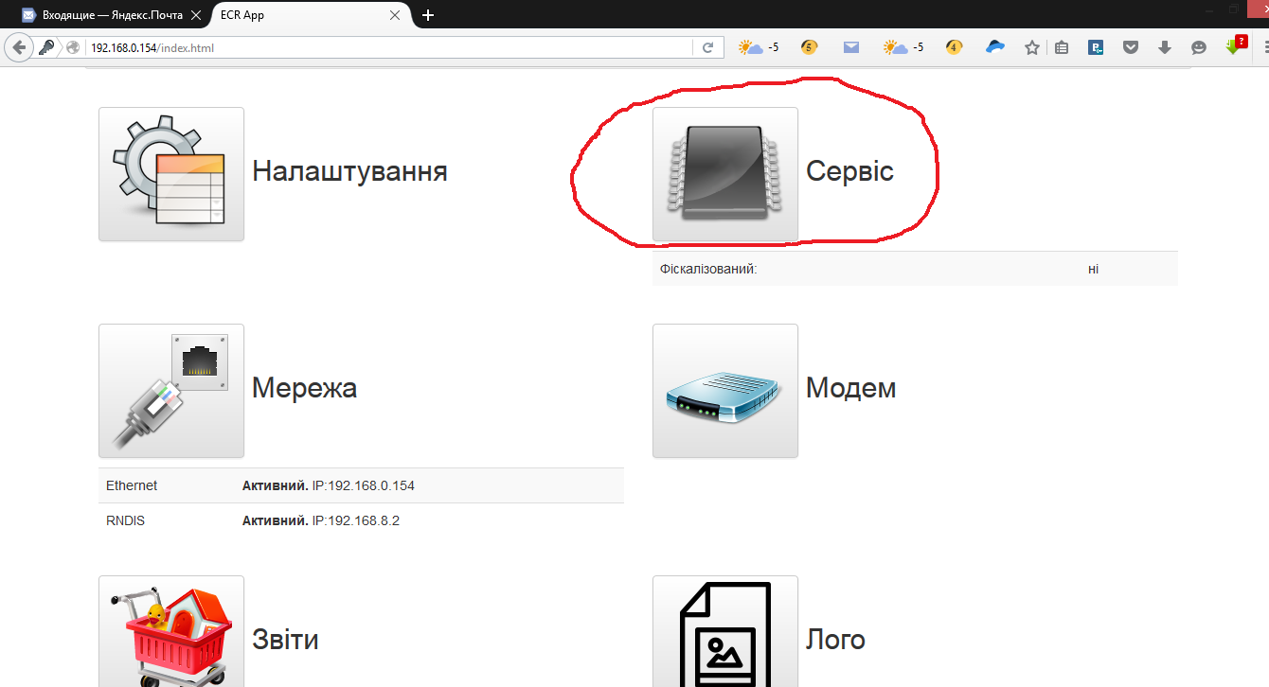
После нажатия Сервіс, мы перейдем на страничку, которая имеет следующий вид
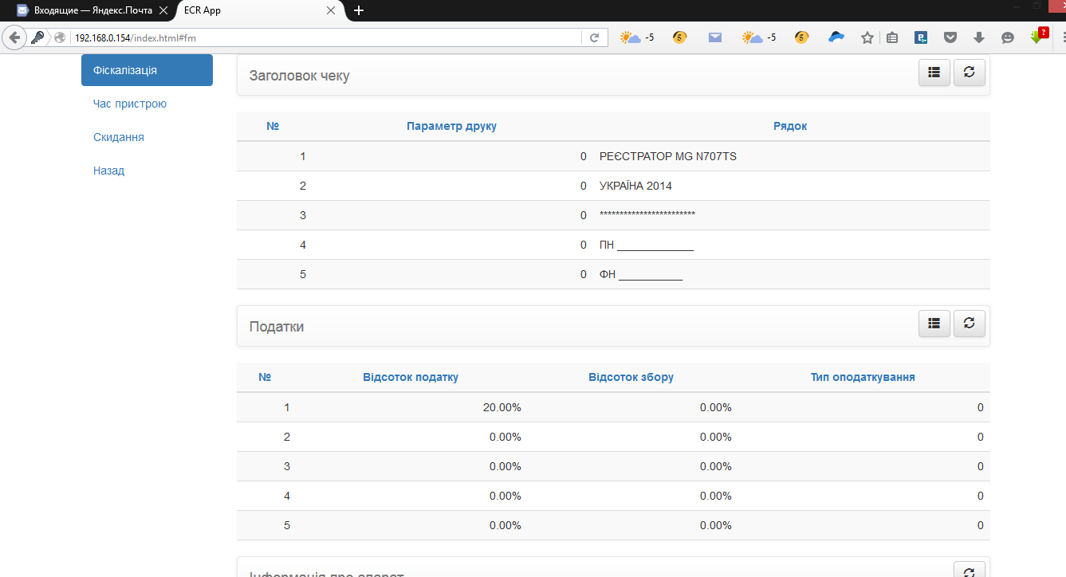
В «Заголовок чеку» вводим данные по контрагенту :
1,2,3 – наименование, адрес, вид хозяйственной деятельности
4 – налоговый номер ( состоит из 12 цифр) или идентификационный номер ( перед номером ставим нули, что бы было 12 цифр). ПН на ІД меняем в ручную с клавиатуры.
5- фискальный номер
Данные лучше вносить в расширенной форме, для перехода на нее нужно выполнить следующие действия:
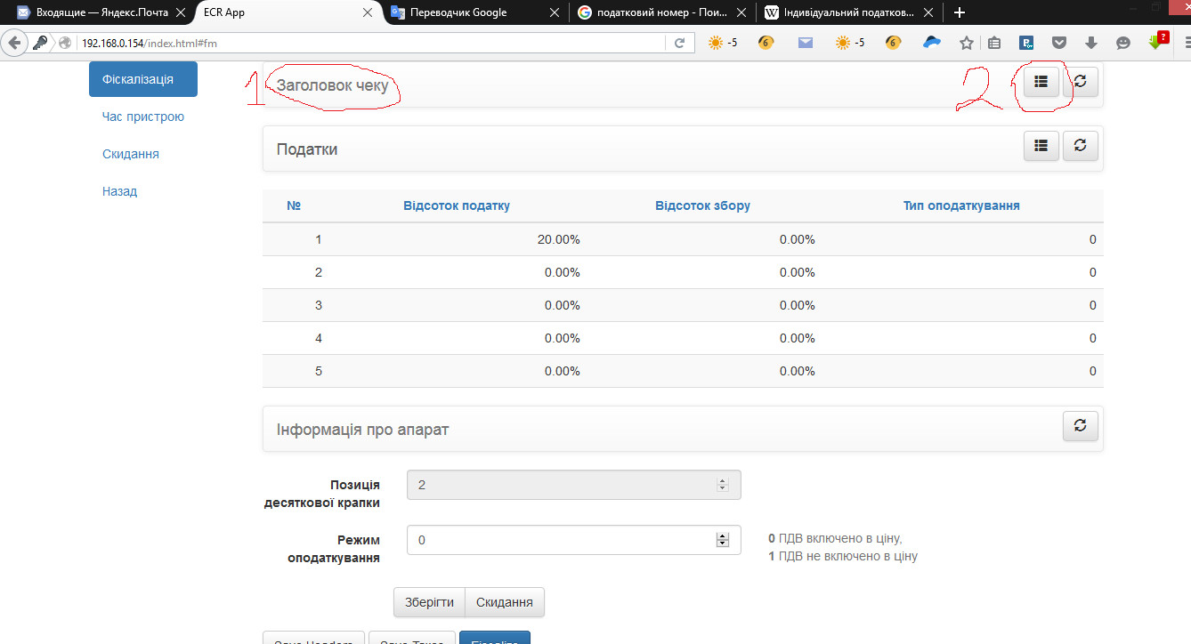
- Нажимаем на строку «Заголовок чеку», таким образом мы сворачиваем табличную часть.
- Нажимаем на иконку «Режим форми», таким образом мы переходим в расширенный режим, который имеет следующий вид:
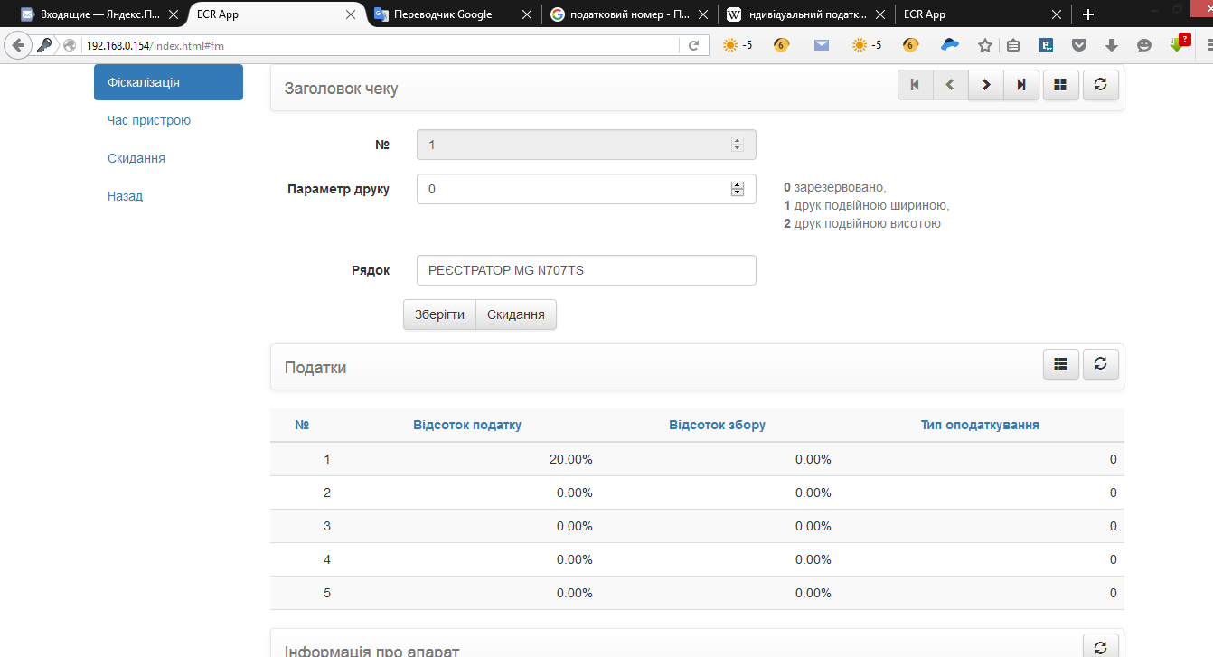
Заполнем первую строку и нажемаем на кнопку «Зберегти», переходим на следующюю строку нажатим кнопки «>» и заполняем ее. После заполнение каждой строки не забываем нажимать «Зберегти». Аналогичным образом заполняем налоговые ставки. После внесения всех данных нажимаем на «Fiscalize»:
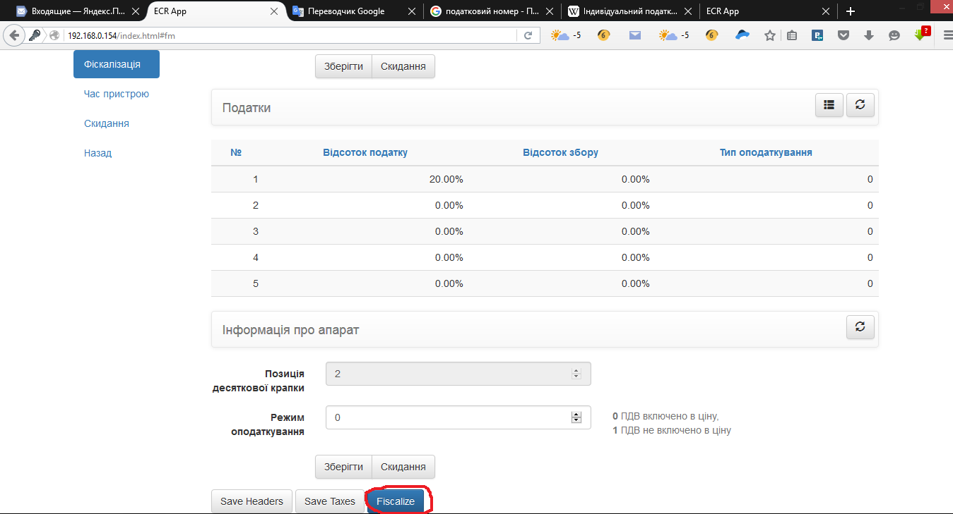
После этих действий должен распечататся чек о успешной фискализации. Таким образом процес фискализации закончен.
Следующим етапом ввода в эксплуатацию будет процес персонализации. Для этого переходим на начальную страницу веб-интерфейса и нажимаем на иконку «Модем».
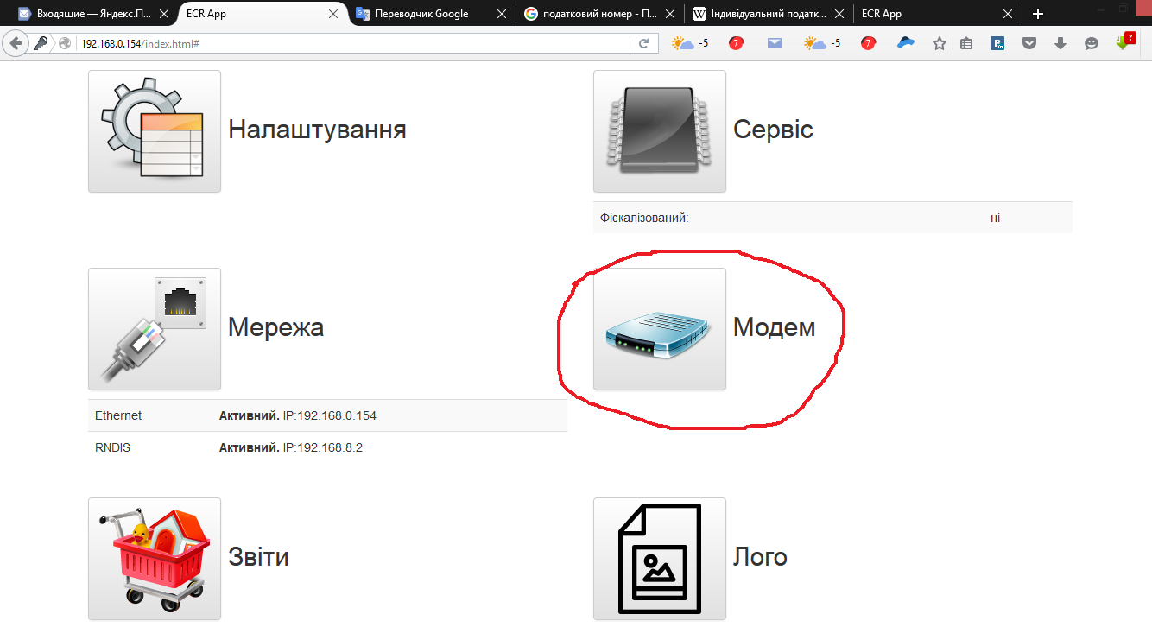
Откроется страница, которая будет иметь следующий вид:
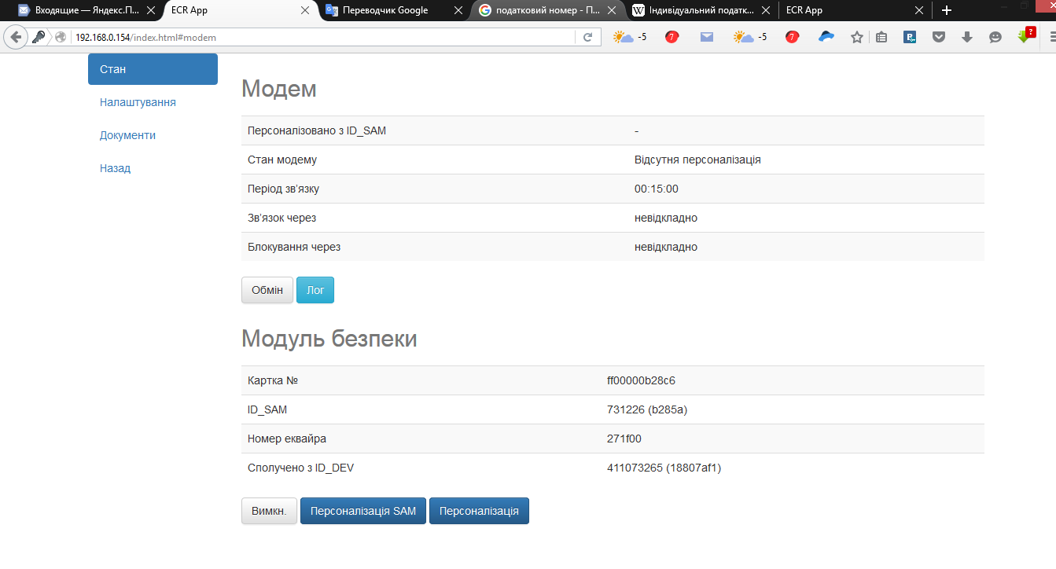
Переходим на закладку «Налаштування» и проверяем правильно ли внесены данные информационного эквайринга.
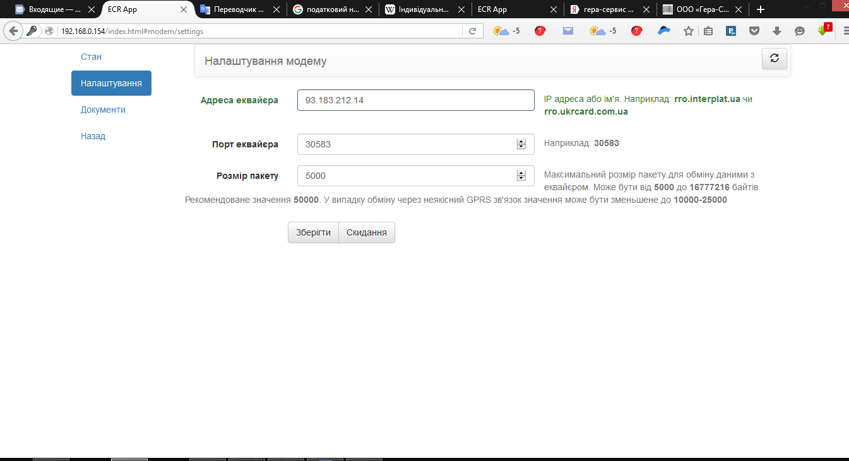
Если заполнено все правильно, тогда возвращаемся на закладку «Стан» и поочередно нажимаем на кнопки «Персоналізація» и «Персоналізація SAM»
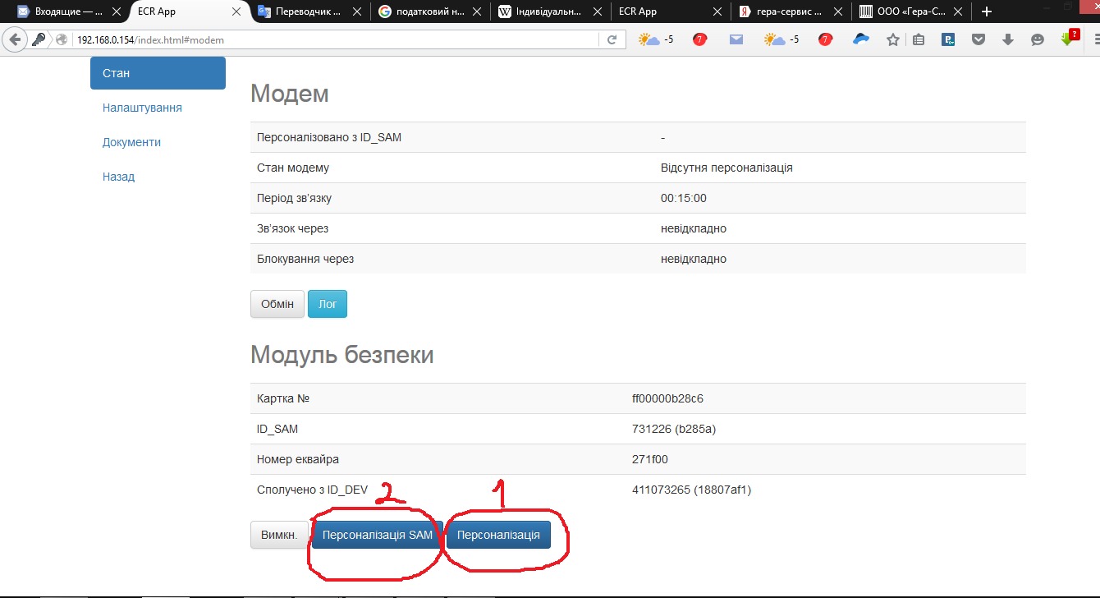
- После нажатия кнопки персонализация должен распечататся чек о успешной персонализации.
- После нажатия персонализация SAM в строке «Персоналізація з ID_SAM» должен появится номер ID SAM вашего аппарата.
Таким образом ввод в эксплуатацию фіскального регістратора MG N707TS окончен.
Примичяние: если при провидение каких либо действий в веб-интерфейсе не происходит никакой реакции – обновляйте веб-страницу.

